CHAPITRE 1 : LES INDO-EUROPÉENS (ENTRE 2000 ET 1000 AVANT NOTRE ÈRE)

Documents

C1 : Se poser des questions


Dans trois mois, Apu, un nouvel élève arrivera en classe. Tu apprends dans sa première lettre qu’il envoie à la classe qu’il est Indien. Mais ce qui te surprend le plus est le post-scriptum. En effet, il dit qu’il est sûr de s’entendre avec toute la classe car les Indiens, les Belges et d’autres nationalités comme les Allemands ou les Iraniens ont un grand point commun culturel. À l’aide des deux premiers exercices, rédige trois questions en rapport avec le post-scriptum d’Apu.

Document 1 : Une légende scythique

De Fréton naquirent trois fils : Salm, Tôz et Eric étaient leurs noms. Il les convoqua tous les trois pour dire à chacun d’eux : « Je vais partager le monde entre vous, que chacun me dise ce qui lui semble bien, pour que je lui donne ». Salm demanda de grandes richesses ; Tôz la vaillance et Eric, sur qui était la gloire de Kavi (c’est-à-dire le signe miraculeux qui marque le souverain choisi par Dieu, la loi et la religion. Fréton dit : « Qu’à chacun de vous advienne ce qu’il a demandé ». Et il donna en effet la terre de Rome à Salm, le Turkestan et le désert à Tôz, l’Iran et la suzeraineté sur ses frères à Eric.

Document 2 : Un mythe grec

Pâris devait juger trois déesses en excellence et déclarer celle des trois qui serait la plus belle. Arrivèrent Héra fière du lit royal du souverain Zeus, Athéna casquée et lance en main et Aphrodite, sans autres armes que la puissance du désir. De même, pour s’assurer de la victoire, chacun promit à Pâris un don : Héra promet la royauté de l’Asie et de l’Europe, Athéna promet la victoire, Aphrodite la plus belle femme du monde. Pâris choisit mal, il honore Aphrodite, ce qui provoqua l’enlèvement de la belle Hélène, la guerre de Troie, la défaite de Troie, …

- Lis les documents 1 et 2
- Reprends chaque texte sous la forme d’un petit schéma. N’écris donc pas de longues phrases mais utilise plutôt quelques mots, des flèches, des traits…

La légende scythique :

Le mythe grec :

- Que constates-tu ?

- Complète le tableau ci-dessous

Document 3 :

ANGLAIS | One |  |  | Me | Is |  | Mother
ALLEMAND | Ein | Zwei |  | Mich | Ist | Vater | Mutter
NÉERLANDAIS | Een | Twee |  | Mij | Is | Vader
HINDI | Ek | Do | Tin | Mujhe | Hai | ? | Man
GREC | En(n) | Duo | Treis | Me | Esti | Patèr | Mètèr
LATIN | Unus | Duo | Tres | Me |  | Pater | Mater
ITALIEN |  | Due | Tre | Mi | E |  | Madre
FRANÇAIS |  |  |  | Me | est

- Rédige maintenant trois questions afin qu’Apu t’éclaire un peu plus sur sa phrase : « les Indiens, les Belges et d’autre nationalités comme les Allemands ou les Iraniens ont un grand point commun culturel ».

Tes questions doivent :
- Etre en lien avec le thème de recherche.
- Faire explicitement référence aux exercices précédents
- Etre bien distinctes
- Etre rédigées dans un français correct et clair
- L’orthographe doit être correcte.

Apu n’a pas voulu répondre directement à tes questions mais il t’a fait parvenir la carte ci-dessous.

Document 4 : les grands centres culturels du IIIème millénaire ACN

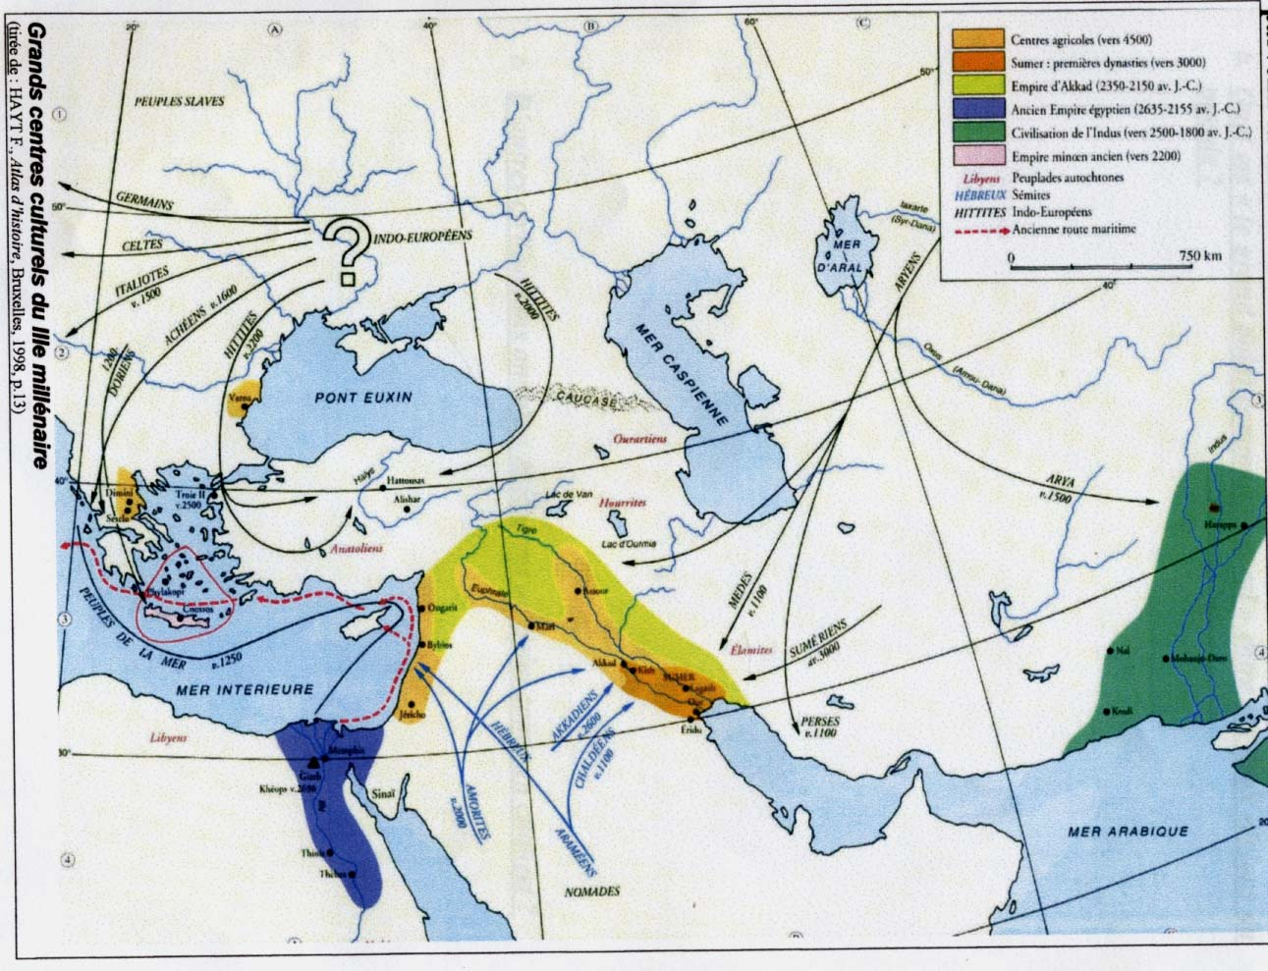

- Localise approximativement l’Europe (un point rouge) et l’Inde (un point bleu)
- Quel est le « grand point commun culturel » entre ces deux régions du monde ?

Synthèse

- Suis la synthèse et les informations supplémentaires qui te seront données sur les Indo-européens
- Prends des notes
- Complète le texte à trous qui sera ta synthèse finale

- Qui sont les Indo-européens ?

Le lieu d’origine des Indo-européens se situe au Nord de la……………………………, probablement entre l’Europe centrale et la Russie du Sud.
Cette communauté indo-européenne s’est divisée en peuples distincts vers ………………………. .

Entre 2000 et 1000 avant notre ère, par infiltrations et vagues successives, ils s’installent progressivement :
  - Sur les plateaux d’Asie Mineure : Hittites
  - Sur les plateaux d’Iran : Mèdes et Perses
  - En Inde : les ………………………
  - En Grèce : les Achéens et les …………………..
  - En Italie : les Italiotes
  - En Europe centrale et occidentale : les ………………………., les Germains, les ……………………………… .

Pour souligner la parenté de ces nouvelles populations d’Europe avec les habitants de l’Inde, on les englobe sous le nom d’……………………………………. .

On a découvert dans les langues de ces peuples de frappantes ……………………………….de mots. De la ressemblance des mots, on a conclu que les usagers de ces langues avaient hérité de certains éléments communs de civilisation.

- Économie

Une étude comparative de ces peuples montre que, dès une époque primitive, ils connaissaient l’…………………..et le ………………………….. .

Ils possédaient des animaux domestiques : chevaux, moutons, ……………………, chiens, chèvres et porcs.
L’……………………………. aurait donc été l’élément économique dominant.
En rencontrant d’autres civilisations, ils adopteront…………………………
Ils savent également tourner la poterie et ils savent également ………………………… .

- Société

Les recherches récentes en linguistique et mythologique comparée permettent d’apercevoir quelques aspects de la société indo-européenne originelle.
L’organisation de la société repose sur l’idéologie trifonctionnelle ou tripartite : trois …………………………… sociales, divines et humaines, assumant trois fonctions spécialisées.

CLASSE | FONCTIONS
…………………… | Administrer le sacré et les connaissances
…………………… | Protéger la société, et en assurer le maintien ou l’expansion
Artisans, commerçants, agriculteurs, éleveurs | Assurer la subsistance des ………………………et …………………

- Religion

Une telle organisation est le reflet d’une organisation divine, qui la recoupe et dont elle dépend.

On retrouve cette organisation divine dans tous les mythes indo-européens

 | ROME | INDE VÉDIQUE | SCANDINAVIE EDDIQUE
SOUVERAINETÉ | …………………… | Varuna | Odin
FORCE PHYSIQUE ET ……………………. | Mars | Indra | Thor
………………………ET  PROSPERITÉ | Quirinus | Pushan | Freyr

Concept

Avant de terminer ce chapitre, complète la grille ci-dessous. Aide-toi de ta fiche conceptuelle 1 : Migration

Des caractéristiques générales… | …qui varient d’un cas à l’autre | Les migrations indo-européennes
Déplacement d’une certaine ampleur… | …de migrants isolés ou de peuplades plus ou moins importantes en quantité
D’une certaine manière… | - de l’infiltration discrète par la force  - de l’assimilation complète dans une nouvelle société à la domination de celle-ci.
Dans la durée | …brève (un jour) ou longue voire très longue (plusieurs siècles).
Selon un certain rythme… | …le déplacement de population peut être constant/ continu ou discontinu c’est-à-dire rythmé en différentes étapes.
D’un lieu d’origine…  Vers un lieu de destination | …le lieu d’origine peut être multiple.  …le lieu de destination peut être unique ou multiple.
…qui conservent des liens ou des indices de leur origine… | …ces indices sont d’ordre politique, linguistique, culturel, religieux, …

